教務處
1.【成語檢測】
(1)感謝高年級教師協助，成語檢測大部分順利完成
(2)1113(一)08：00高年級成語檢測補考統一至教務處集合再帶至簡報室進行補考
2.【週三研習】
11/15(三)國教輔導到校諮詢暨教師專業社群會議研習IV<
請各社群召集人於上午至教務處領取會議討論事項紀錄本
3.【活動提醒】
11/17(五)永康國中08：00-08：40晨光時間升學輔導
教學組:
1.本週11/15(三)母語日活動為早自修撥放「阿母無去矣」，再麻煩各班導師當天早自修時上https://sites.google.com/kses.tn.edu.tw/nativeday利用教室視聽設備撥放給學生瀏覽(屆時大群組會同步更新連結)，參加團隊無法收看的學生可回家利用網址連結瀏覽觀看。
2.本週進行低年級國語習作調閱(一年級調閱首冊)，調閱號碼為各班4. 6. 9. 13. 18. 23. 24. 25號，請低年級各班於11/13-11/17期間將國語習作送教務處教學組。（特殊生請註記，已轉出者不用遞補，但請假者請記得再補交。）
3.語文競賽(國語字音字形、閩南語朗讀、英語朗讀)資料公布於https://sites.google.com/kses.tn.edu.tw/lan112，各班導師可以分享給班上選手預先準備。另外擇期舉辦國語朗讀、閩南語朗讀、英語朗讀技巧指導會，時間地點將另行公布。
4.教育部113年閩南語認證開始報名，若要參加團報者，請於11/17(五)放學前找教學組登記並繳交250元報名費。
課研組：
- 【議題】依照C3-2崑山國小法定教育議題課程實施時間檢核表
https://reurl.cc/ZyAdDl
第12週到第14週崑山活力GO議題課程，主題為【家庭教育】，相關教材已放在【功能選單】-【重大議題參考與成果上傳區】之「07_家庭（含家暴防制）教育」供教師上課使用。
https://drive.google.com/drive/folders/1JsahKBS9DMr5_SO565uTufFPAfx5OOT2?usp=drive_link
※教材若是網頁連結，請老師點右鍵，下載到桌面即可連結。
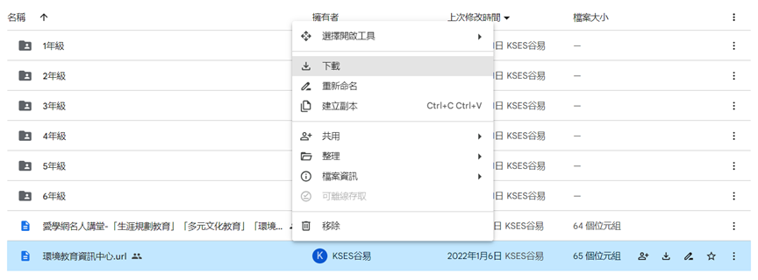

2.【學習扶助科技化評量系統登入】：已匯入112學年學生資料，煩請2-6年級導師及英語教師撥冗登入，協助檢視班上學生資料。學校代碼為114776。
另外，系統每三個月會提醒老師更換密碼，若老師登入後，完全沒看到任何學生資料，請更換密碼後重新登入再看看，如果資料顯出他班學生或有任何問題，都請洽課研組。
★3.【成長測驗期程】
11/22開始，將會分時段安排2-6年級個案生進行成長測驗，考試範圍為今年5月篩選測驗的內容(即六年級考的是到五下的範圍)。請老師務必確認班級學生的資料是否有誤，如有問題請在11/17前聯繫課研組。
★4.【教學支援調查】
感謝退休老師願意撥冗協助學生課業加強，將調查一、三年級課業表現落後之學生，視需求人數，利用課餘時間加強指導：
(1)請三年級教師依學習扶助科技化評量系統及期中定期評量之表現，薦派1-2名「數學需加強」且「本學期學習扶助課輔班未入班」之學生，將安排退休老師協助，利用課餘時間進行加強，如班級無需求也請回報。
(2)請一年級教師依平時課業及注音闖關之評量表現，薦派1-2名「國語需加強」之學生，將安排退休老師協助，利用課餘時間進行加強，如班級無需求也請回報。
https://forms.gle/6MnMjv4XL6Rdct3g6
請一、三年級導師若無需求也填寫表單，填寫時間到11/17~將視調查人數情況協助安排，請導師依照「提供協助課業後可望改善」及「確實需要資源」，提出班上最需要之1-2名的學生。
若學生已有多元班、華語補救等相關資源，請優先薦派其他學生，避免資源重複佔用。也煩請老師盡量不要薦派早修或中午有固定練團的學生，以免時間難以配合又影響學生學習。
 請老師依學生需求排序，若退休老師人手不足，會優先安排學生1的課業加強。
有任何問題都歡迎老師們洽課研組713或私訊靖雅，感恩
5.11月23日(四)13:30~16:30在本校崑山國小舉辦「生活課程主題統整素養導向教學與實踐研習」，歡迎各位有興趣的低年級老師們或者沒課務的老師踴躍參與~~
學務處：
學生活動組：
1.11/16(四)上午合唱團參加台南市賽，地點：虹韻文創中心。中午會回到班級用餐。
2.11/18(六)4Q品格營及奇幻魔術營，請參加學生記得準時報到。
3.11/18(六)兒童樂隊及打擊樂團全天集訓，下午3:00進行工作演練。
生教組:
1.112-1第12週(11/13~11/17)總導護:淑凰，導護: 函湄、榮美、谷易、涼驛、佳玲。
導護生6-1。導護一、二早上請主動支援請假志工，導護三機動支援。導護三、四、五請於開會時評分並維持全校秩序（如表現很好請把具體事實紀要寫下），另外於放學時請提早到校門口，勿讓小朋友提前在隊伍抵達前出校門。導護期間如有請公假者再麻煩提前通知生教組，以便於安排機動組導護。
2.112-1第13週(11/20~11/24) 總導護: 文婷，導護: 岑憶、舒郁、翎甄、惠媚、芝綺。
導護生5-1。
3.112-1第11週(10/30-11/3)整潔、秩序獎勵班級。
整潔：103，104，201，208，303，305，402，403，503，504，605，610
秩序：105，106，203，210，306，309，406，409，508，509，609，611
恭喜得獎的班級，請各班收齊好兒童卡，等待小志工到各班級收回學務處。
衛生組：
1.校園傳染病通報，A,B流感，腸病毒，登革熱，新冠...等，需校安通報，煩請老師務必撥打728、729向護理師通報，並班級消毒。
PCR陽性或快篩陽(表單)：https://forms.gle/NcRzYqqvRe5bD4zM6
2.五六年級掃廁所比賽開跑，112-1第11週(11/06-11/10)獲獎班級如下：
第一名：605、609、610；第二名：503、504、510；第三名：501、507、509。
恭喜以上得獎的班級，請11/14(二)實體升旗派一名代表7:55至司令臺後方集合。謝謝所有打掃廁所的班級用心。
總務處：
1.本學期第二次代收代辦費暨午餐費繳費三聯單已發下，本次收費包含11月至1月午餐費、戶外教育費用、課後才藝費用，煩請導師提醒學生繳費期限至11/15(三)，並請於11/17(五)下班前將「第二聯」收據依照座號順序收齊，連同繳費統計表一併交至總務處。「第一聯請學生自行留存」，請勿交回，感謝導師們的協助與配合!
2.家委會於11/18(六)，早上9：00-11：00在東永廳舉辦社團博覽會，歡迎1-3年級學生家長參加。
3.本週一開始光電籃球場開放使用，另操場周遭有新增6座活動式看台，亦可供師生教學、休憩之用，但請協助宣導，勿在其上玩耍、嬉戲，以免發生危險。
輔導室：
輔導組：
1.11月份榮譽狀預計11/28(二)升旗後頒獎，好兒童卡收件截止時間為11/22(三)放學前。另外目前有1位學生申請榮譽之星，請導師協助提醒，如果有學生已經收集6張榮譽狀可以送到輔導室，擇期拍照。
2.再次提醒：請高年級導師提醒協助一年級和幼兒園新生的愛心小志工，一定要同時將「學生服務學習時數登錄檢核表」與「愛心小志工服務紀錄表」二張表格送到輔導組，才能核發服務時數。

